**Международная конференция «Курортология и реабилитация в акушерстве и гинекологии»**

Международная конференция «Курортология и реабилитация в акушерстве и гинекологии» проходит 11-12 мая в Дагестанском государственном медицинском университете. Организаторами мероприятия выступили ФГБОУ ВО ДГМУ Минздрава России, Минздрав РД, Российско-китайская ассоциация медицинских университетов, научно-образовательный медицинский кластер СКФО «Северо-Кавказский».

[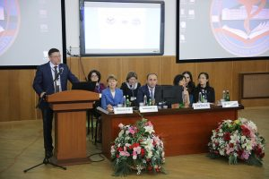](http://dgmu.ru/wp-content/uploads/2017/05/IMG_8817.jpg)Открыл конференцию директор Института ДПО ДГМУ Наби Омаров, который представил участникам гостей из Китая: профессоров Сычуаньского университета Ма Цяньхун и Сюи Кяхуэй.

Ректор ДГМУ Сулейман Маммаев в своем приветствии отметил, что Дагестан своим расположением и природными богатствами – море, горы, предгорье – позволяет доставляет широко внедрять реабилитацию, курортологию. «Этим направлениям сейчас уделяется достаточно широкое внимание по всем медицинским направлениям.

Напомню, что Российско-китайская ассоциация медицинских университетов была создана в 2016 году. В нее входит более 50 российских и китайских вузов. Возглавляет ее ректор Первого Московского медицинского университета им. И.М. Сеченова П.В.Глыбочко. В последние годы Россия начала достаточно тесное взаимодействие с КНР в экономике, политике. Большой акцент делается и на социальную сферу, в том числе и здравоохранение. Взаимодействие с Харбинским и Сычуаньским медицинскими университетами позволит нам усилить наши позиции на образовательном рынке, рынке здравоохранения, науки, чтобы наши выпускники были востребованы не только в России, но и за ее пределами.

[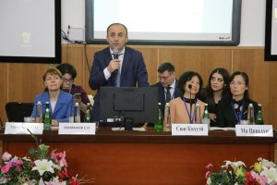](http://dgmu.ru/wp-content/uploads/2017/05/gl-3.jpg)Во многих российских вузах создаются центры реабилитации именно во взаимодействии с КНР. У нас тоже есть такая идея, создать подобные центры в ДГМУ или в практическом здравоохранении  республики», – отметил С.Маммаев.

Начальник Департамента материнства и детства министерства здравоохранения РД Раиса Шахсинова рассказала, что в Дагестане наблюдаются хорошие показатели в сфере акушерства и гинекологии, однако развитие такого направления, как курортология, требует пристального внимания.

«Благодаря сотрудничеству ДГМУ и Минздрава РД нам удалось достичь высокого качества оказания акушерско-гинекологической помощи. Это связано и с хорошей работой специалистов на местах, благодаря чему в этом году удалось достичь значительных результатов в качественных показателях нашей службы.

В 2016 году по сравнению с 2015 годом в полтора раза снизился показатель перинатальной смертности. За последние 5 лет в три раза снизился показатель материнской смертности. Однако, развивая саму службу, мы иногда недостаточно уделяем время реабилитации, а она очень актуальна в свете демографических тенденций. В Республиканском центре охраны здоровья семьи и репродукции состоит на учете 19 тыс. супружеских пар, и ежегодно около 2 тыс. пар вновь заявляют о заболеваемости», – заметила она.

После приветствий работу конференции продолжил мастер-класс профессора кафедры акушерства и гинекологии лечебного факультета ФГБОУ ВО «Московский государственный медико-стоматологический университет имени А.И. Евдокимова» МЗ РФ.

[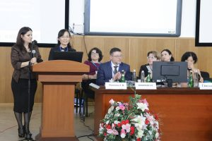](http://dgmu.ru/wp-content/uploads/2017/05/IMG_8869.jpg)В ходе научной части конференции прозвучали довольно актуальные и интересные доклады: «Реабилитация женщин, перенесших преэклампсию» Омаров Наби Султан-Мурадович, профессор, д.м.н., директор Института ДПО, зав. кафедрой акушерства и гинекологии ФПК и ППС ДГМУ; «Положительный эффект применения TCM- многоканальной интервенционной терапии в 95 случаях с ранее неудачными  попытками  ЭКО» Ма Цяньхун, профессор 2 Университетского Госпиталя, Западный Китай,  Сычуаньский Университет; «Пульс-терапия идиопатического гипогонадотропного гипогонадизма. Гонадотропин-рилизинг гормоном с применением минипомпы» Сюи  Кяхуэй, профессор 2 Университетского Госпиталя, Западный Китай,  Сычуаньский Университет; «Медицинская реабилитация женщин после хирургического прерывания беременности» Эседова Асият Эседовна, профессор, д.м.н., зав. кафедрой акушерства  и гинекологии педиатрического, стоматологического, медико-профилактического факультетов и другие.

Пресс-служба ДГМУ.

[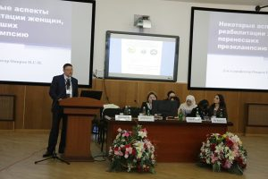](http://dgmu.ru/wp-content/uploads/2017/05/IMG_8856.jpg)[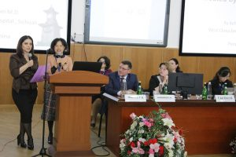](http://dgmu.ru/wp-content/uploads/2017/05/IMG_8858.jpg)[](http://dgmu.ru/wp-content/uploads/2017/05/IMG_8860.jpg)[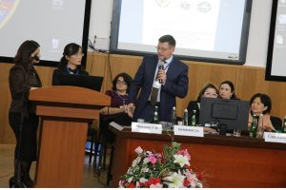](http://dgmu.ru/wp-content/uploads/2017/05/IMG_8874.jpg)[](http://dgmu.ru/wp-content/uploads/2017/05/IMG_8877.jpg)[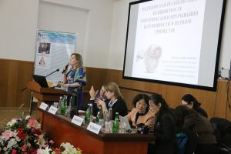](http://dgmu.ru/wp-content/uploads/2017/05/IMG_8883.jpg)[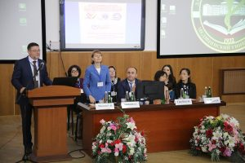](http://dgmu.ru/wp-content/uploads/2017/05/IMG_8818.jpg)[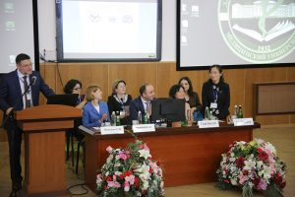](http://dgmu.ru/wp-content/uploads/2017/05/IMG_8824.jpg)[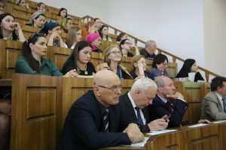](http://dgmu.ru/wp-content/uploads/2017/05/IMG_8838.jpg)[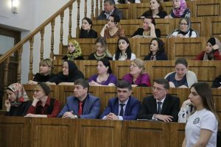](http://dgmu.ru/wp-content/uploads/2017/05/IMG_8840.jpg)[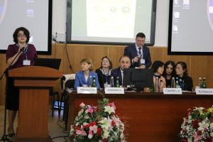](http://dgmu.ru/wp-content/uploads/2017/05/IMG_8842.jpg)[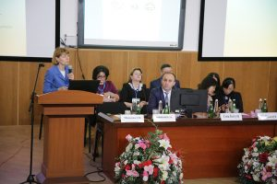](http://dgmu.ru/wp-content/uploads/2017/05/IMG_8850.jpg)